Тапсырма
Нұсқа 1
Тетікбөлшектің үш көрінісін және қажетті тілігін орындаңыз Аксонометрялық проекциясын сызыңыз.
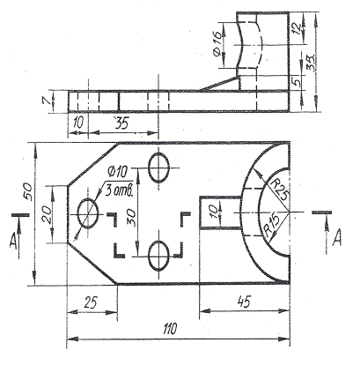

Нұсқа 2
Тетікбөлшектің үш көрінісін және қажетті тілігін орындаңыз Аксонометрялық проекциясын сызыңыз.
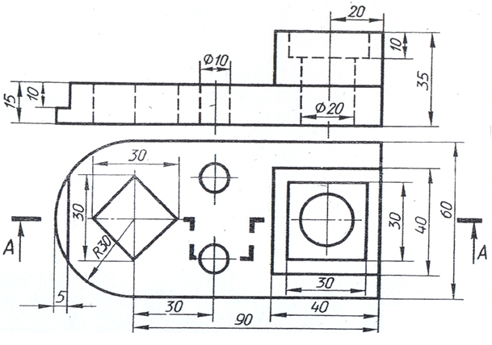

Тапсырманы орындау үлгісі